**论web3.0时代“新质生产力”的诞生**

历史的车轮滚滚向前，人类文明发展的进程一直经历着血与火的洗礼，而无数时代的先驱，承载着让人类生活富足和精神康乐的宏愿，怀着敏锐的嗅觉，坚毅的步伐，前赴后继迈向理想的至高点。而人类最伟大的发明之一“互联网”，正是时代洪潮下无数先驱精英的智慧结晶。

互联网解放了人类的思想，更彻底解放了劳动力与生产方式，商业的形式也被彻底的颠覆。而互联网的快速发展普及，却又让很多的人们感觉到了前所未有的无所适从感与压迫窒息感，究其所以，是人类思维的觉悟速度已跟不上技术的革新。

互联网历经数十年快速发展，大体走过三个阶段，现已进入到多元化应用时代。

第一阶段是可查阅阶段，人类可查阅互联网络上囊括整理出的全球资讯；

第二阶段是移动终端及可共享阶段，人类文明发展关于人文、商业、政治、生产力、生产方式等知识数据积累可进行拷贝与复制，并逐步应用于市场自由经济体；

第三阶段，互联网以其不可替代的存储性、传播性，将用户的思维、行为数据化并记录呈现，在极短的时间内以极快的速度替代了第一产业（农业）的生产力。而数据的应用和商用价值，催使着行业科技的快速发展，AI人工智能也成为了其初步升级形态。 随着AI系统的逐步发展与应用，更多的数据将以系统大模型通过方程式来细分呈现，通融互联、互联互通将突破时空、区域和资源的限制与差距。

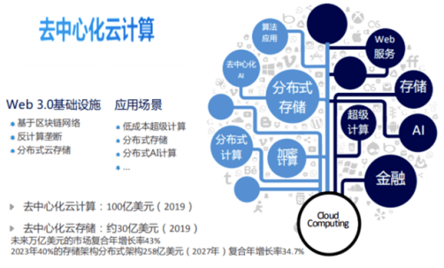

举例，我们今天仅仅通过指尖就可以参与到老挝国家的特色农业种植，而web3.0技术使组织与客户、人与人之间的距离成本大大降低，趋近于无障碍沟通与交流，链接的提速和空间的缩短，让其价值倍增，能真正实现人们所期望的“融通四海”。

另一方面，“网状价值结构”即以客户为中心的“价值制造网”。行为数据被转换为资产数据，资产数据实现了“投资拉动率”和“投融资回报率”。小编认为，互联网不再单单是一种思维革命，一种技术革命，它完全覆盖了农业革命、工业革命、信息革命的所有内涵。它代表着一个时代！置身于这个时代，不管你了不了解，你都不可能逃避它的影响。它在改变人类生活习惯的同时，也从根本上改变了人们的思维方式；它在解放人类劳动力的同时，也在颠覆人类的商业模式和市场经济规律。

这个时代，人工智能AI将深度融入到人类的衣食住行各方面，人们内心所感觉到的无所适从和窒息是自然而然的事情。因为这不仅是一个革命的时代，也是一个革心的时代。数十年来，各种“伪”字当头的项目，正是在人们未觉醒的背景下肆意横行。而今天的危机，不仅仅是经济的危机，更是人的危机，是认知和觉悟的危机，是文化的危机，是道德沦丧的危机。

“麻乙科技农业有限公司”顺应时代之趋势，率先提出第一产业之变革，隆重推出全新“分布式种植合约”。这承载的不单是解放劳动力，转化劳动力数据为财富数据的任务，更需如一股浊世清流，树立起拨乱反正的形象，让人们在获取财富的同时，呼唤道德的回归。

“麻乙科技农业有限公司”所推出的“解放第一产业生产力AI系统”在中国市场普及的同时，更应该坚守新兴企业的三种意识形态：一是去老板化思维；二是践行利他思维；三是坚守“持有”文化。公司坚定的以政治为导向，法律为依据，技术为核心，文化为引领，建设具有完美集体人格化的伟大企业。

智能AI系统互联互通产生的大数据，精确量化的同时兼具秒动态化。资金、人、知识和信息各种要素高速流动。当今企业最大的财富不再是简单的人才，而是拥有的大数据和知识，以及数据、知识在多利益的相关方之间进行的应用转换与创新。智能AI系统将有力打破原始的平均分配主义，发挥了“新质生产力”的合理资本分配，不但摒弃了封建制度的私有与剥削，更将改善社会主义的公有与私有并存。

欧美西方发达国家的人们，其思想思维方式是崇尚提前消费，也就是花明天的钱；而东方文明在几千年儒家思想的固化下，更多的是计划经济思维，即积攒钱财来进行消费，如：买车、买房、结婚等。而西方文化和经济的入侵，也让更多人沦为新时代下的“西装奴隶”。正是东西方文明的差异，形成了目前世界的格局。

我们从美元、欧元、人民币的三角竞争态势及其背后的背书来看，资本主义的本质是掠夺、剥削、并购。美元的背书，从黄金、石油到军事；而人民币践行的，是树立“阿中哥”的形象，以儒家思想文化、道家精神打造诚信作为背书，当然，我们还有世界上不可比拟的人口大数据；欧元的背书则是黄金、石油（掠夺），当然最大的背书是欧盟的政治体。

我们可以发现，近年来的中国外交，更多的是人力大数据的输出，大数据的应用极大的提升了世界对中国文化的了解，以及对于人民币价值的认知。中国提出的一带一路及全球命运共同体倡议，并且中老双方领导亲自主持了中老铁路的通车仪式，更说明了一点，国家在深挖改革红利的同时，政策方向在国际化，视野在全球。道路的畅通意味着经济脉络的畅通以及社会人民之间的互联互通。而劳动力的跨国就业，文化的深度兼容，这都属于时代政策下的终极走向。而老挝就如80年代初的中国，百业待兴而机遇兼存。中国对其体现了大国的胸襟，将宝贵成功的发展经验输出的同时，给予了更多人力、财力、物力的支持，革新开放不再仅仅是简单的效仿，时代也赋予了它更多这个时代的特色。

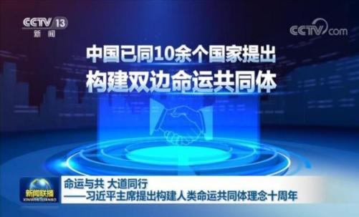在web3.0时代，中国式的大数据，将随着智能AI系统的普及与应用，将对世界经济发展起到引领性作用。这属于一条财富的快车道，也是智能AI系统主导下的“新质生产力”应用。在百年未有大变局的当下，企业更应该读懂国家经济发展的方向标。今天，无论是走出去或者走进来的企业，都承载着国家经济振兴的方向标任务。

目前，老挝的华人主体企业“麻乙科技农业有限公司”承载的正是老挝国家的支柱产业发展任务，其落户中国市场的“分布式种植合约”更是web3.0时代的前沿工具。在当下复杂多变的经济大环境中，运用web3.0时代工具践行“新质生产力”，让大多数的创业基层队伍的行为数据得以资产化，这对于如今焦虑迷茫的人们恰如自我价值变现的一盏导航灯。

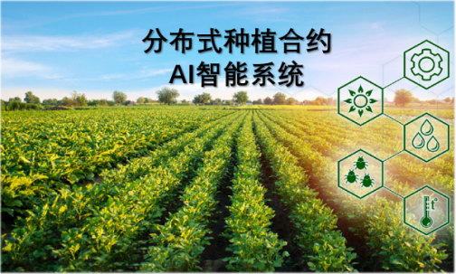财富是认知的变现这句话是对的，它不可能绕过一个人的认知与觉悟获得，而这种认知是自由市场规律的革新，也是自我思维觉悟的革心。拥抱web3.0行为数据财富，迎接“指尖时代”给我们带来的财富资讯，是人们正确思想觉悟的必然选择。

关于人才，我们认知有四品：有德有才是上品，有德无才是次品（认知与觉悟就是才），无德无才是废品，有才无德是危险品。“麻乙科技”是共商、共建、共享、共荣的高维度企业，我们呼吁更多上品人才一起来谱写革新时代的辉煌篇章。

本文由“麻乙科技集团”经济文化顾问文老师撰稿

（注：本文不作商用，所有图片均来源于网络，如有侵权请联系删除）